
МИНОБРНАУКИ РОССИИ
Федеральное государственное бюджетное образовательное учреждение
высшего образования
«МИРЭА  Российский технологический университет»
РТУ МИРЭА

ОТЧЕТ ПО ПРАКТИЧЕСКОЙ РАБОТЕ
по дисциплине «Моделирование сред и разработка приложений виртуальной и дополненной реальности»

Практическая работа № 1

Студент группы | ИКБО-50-23, Враженко Д.О. | (подпись)
Старший преподаватель | Горбатов Г.В. | (подпись)
Отчет представлен | «___»________202__г.

Москва 2025 г.
1. В качестве персонального проекта была выбрана тема «3D платформер».
2. Пример применения C# скриптов продемонстрирован в листинге 1.
Листинг 1 - Код скрипта Move_Rigidbody.cs на С#
using UnityEngine;

public class Move_Rigidbody : MonoBehaviour
{
public float speedForce;
public Rigidbody cubeRigidbody;

// Start is called once before the first execution of Update after the MonoBehaviour is created
void Start()
{

}

// Update is called once per frame
void Update()
{
Vector3 input = new Vector3(Input.GetAxis("Horizontal"), 0, Input.GetAxis("Vertical"));
cubeRigidbody.AddForce(speedForce * Time.deltaTime * input, ForceMode.Impulse);
}
}
3. Применение принципов ООП продемонстрировано в листинге 2.
Листинг 2 - Код скрипта MoveTransform.cs на С#
using UnityEngine;

public class MoveTransform : MonoBehaviour
{
public float moveSpeed = 5f;
public float rotateSpeed = 100f;

// Start is called once before the first execution of Update after the MonoBehaviour is created
void Start()
{

}

// Update is called once per frame
void Update()
{
float horizontal = Input.GetAxis("Horizontal");
float vertical = Input.GetAxis("Vertical");
Vector3 move = new Vector3(horizontal, 0, vertical) * moveSpeed * Time.deltaTime;
transform.Translate(move);
if (Input.GetKey(KeyCode.Q))
{
transform.Rotate(0, -rotateSpeed * Time.deltaTime, 0);
}
if (Input.GetKey(KeyCode.E))
{
transform.Rotate(0, rotateSpeed * Time.deltaTime, 0);
}
}
}
4. Генерация объектов происходит благодаря префаб объекту Cube prefab, пустому объекту Spawner, который прикреплен к «игровому объекту» Cube и скрипту Spawner.cs. Объекты представлены на рис. 1, а скрипт в листинге 3.
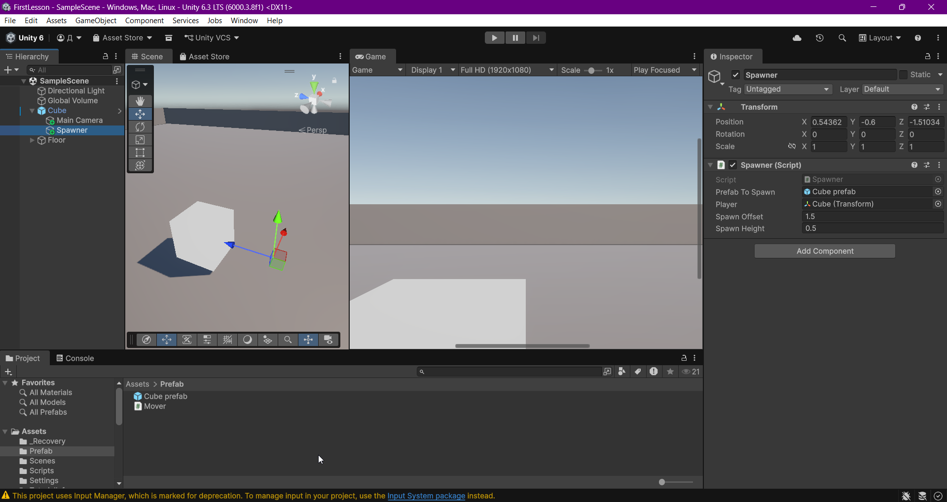
Рисунок 1 — Скриншот приложения Unity
Листинг 3 - Код скрипта Spawner.cs на С#
using UnityEngine;

public class Spawner : MonoBehaviour
{
public GameObject prefabToSpawn;
public Transform player;
public float spawnOffset = 1.5f;
public float spawnHeight = 0.5f;

// Start is called once before the first execution of Update after the MonoBehaviour is created
void Start()
{

}

// Update is called once per frame
void Update()
{
if (Input.GetKeyDown(KeyCode.Return))
{
SpawnObject();
}
}

void SpawnObject()
{
if (player == null) return;
Vector3 spawnPos = player.position + player.forward * spawnOffset + Vector3.up * spawnHeight;
Instantiate(prefabToSpawn, spawnPos, player.rotation);
UnityEngine.Debug.DrawLine(player.position, spawnPos, Color.red, 1f);
UnityEngine.Debug.DrawRay(spawnPos, Vector3.up, Color.green, 1f);
}
}

Ещё один используемый скрипт, но не описанный ранее представлен в листинге 4.
Листинг 4 - Код скрипта Mover.cs на С#
using UnityEngine;

public class Mover : MonoBehaviour
{
public float speed = 100f;

// Start is called once before the first execution of Update after the MonoBehaviour is created
void Start()
{
Destroy(gameObject, 0.25f);
}

// Update is called once per frame
void Update()
{
transform.Translate(Vector3.forward * speed * Time.deltaTime);
}
}

